DÍA MUNDIAL DEL TRABAJO SOCIAL 2019
“Promoviendo la importancia de las relaciones humanas”
Martes, 19 de marzo de 2019
Facultad de Educación y Trabajo Social (UVa)

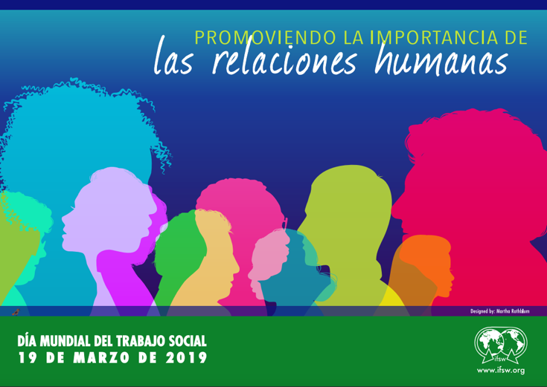

Presentación:

El Día Mundial del Trabajo Social se celebra el 19 de marzo 2019. Es el día clave del año en el que los trabajadores sociales de todo el mundo se unen para celebrar los logros de la profesión y llevar el mensaje del tema a sus comunidades, lugares de trabajo y a sus gobiernos para aumentar la conciencia sobre las contribuciones de la labor social y la necesidad de una mayor acción.

Objetivos:

- Reunir a profesionales y alumnado de Trabajo Social para celebrar los logros de la profesión.
- Promover iniciativas relacionadas con la creación de vínculos entre las personas.
- Valorar la importancia de la interdependencia humana.

Destinatarios/as:

Alumnado, ex alumnado y profesionales del ámbito del Trabajo Social.

Programación:

16:45: Recepción de asistentes.
17:00: Inauguración de la jornada.
Carlos Moriyón, Decano de la Facultad de Educación y Trabajo Social.
Jezabel Lucas, Coordinadora del Comité de Título en Trabajo Social
17: 20: Presentación de las bases Premio (Juan Mª Prieto Lobato: Coordinador del TFG)
17: 30: Encuentro-reflexión: El arte de crear vínculos y la humanización del Trabajo Social. Participantes: Cayetana Rodríguez Fernández, Trabajadora Social y Víctor Samuel Martínez Martínez, Presidente el Colegio Oficial de Trabajo Social de Valladolid y Segovia. Modera: Jezabel Lucas
18:40: Pausa-Café. Invitación del Colegio Oficial de Trabajo Social de Valladolid y Segovia
19:00: Taller de descarga emocional: La distancia más corta entre dos seres humanos es la risa. Iván Trasgu
20:00: Clausura

Co-organizan:
- Colegio Oficial de Trabajo Social de Valladolid y Segovia
- Facultad de Educación y Trabajo Social.
- Comité de Título de Trabajo Social
- Área de Trabajo Social y Servicios Sociales

Colaboran:
- Consejo General de Trabajo Social

